ФОТО | Школа, класс, название волонтёрского отряда, кол-во участников, место деятельности, ФИО кому помогали | Краткое описание деятельности (что сделали, когда – дата)
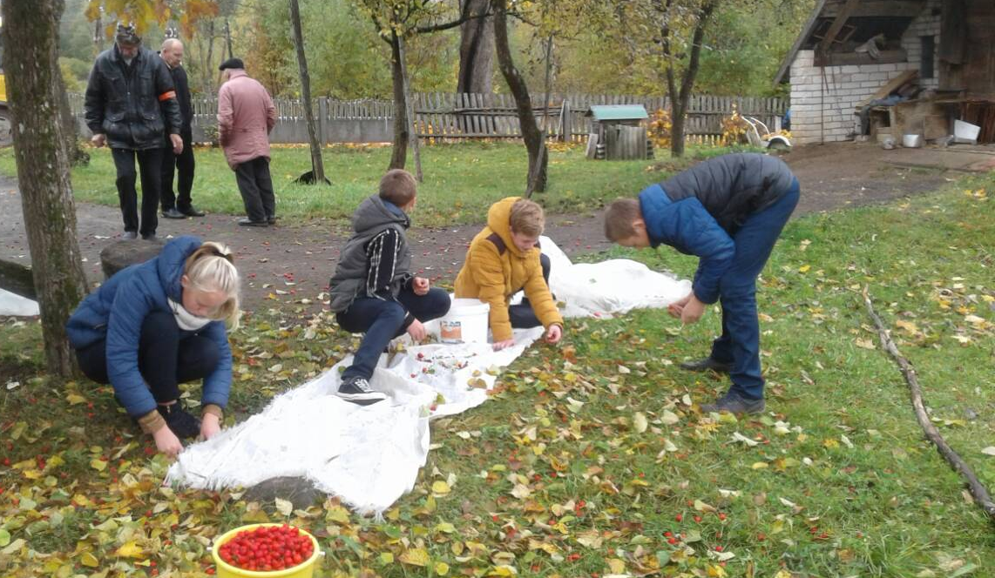 | Цуденишский ясли-сад-средняя школа,  9 класс  Отряд «Милосердие»  10 участников  Ветеран ВОВ  Заблоцкий Казимир Иванович  д.Кастечизна | Сбор боярышника  14.10.2019
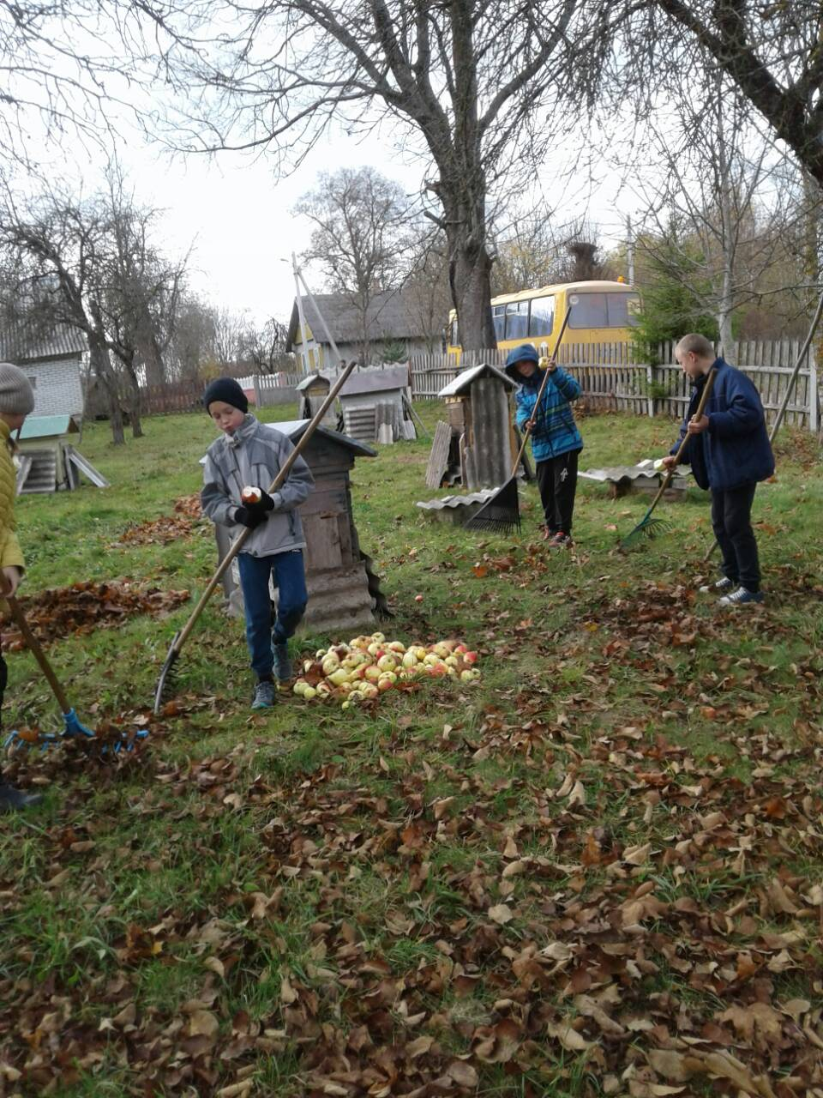  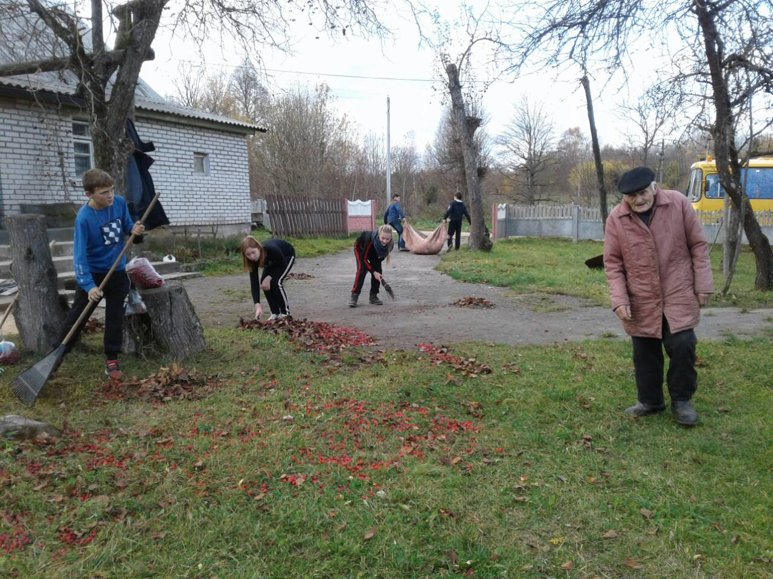 | Цуденишский ясли-сад-средняя школа,  7 класс  Отряд «Милосердие»  10 участников  Ветеран ВОВ  Заблоцкий Казимир Иванович  д.Кастечизна | Уборка придомоваой территории,  Сгребание опавших листьев  22.10.2019
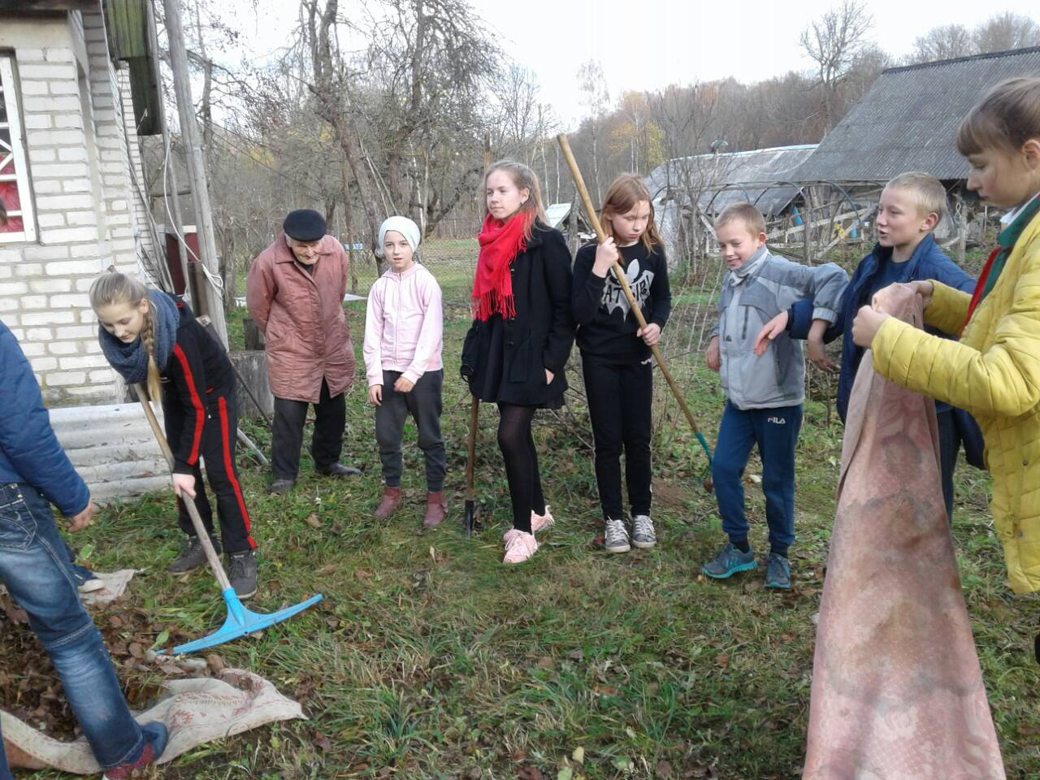 | Цуденишский ясли-сад-средняя школа,  7 классы  Отряд «Милосердие»  10 участников  Ветеран ВОВ  Заблоцкий Казимир Иванович  д.Кастечизна | Сбор яблок, сгребание листьев в саду  26.10.2019

